Створення нового повідомлення в блозі.
- В блозі на особистій сторінці натискуємо кнопку Нова публікація, яка знаходиться в верхньому правому куточку екрану.
- В полі 1 пишемо заголовок публікації, в полі 2 (тіло повідомлення) можна ввести короткий зміст або мету повідомлення.
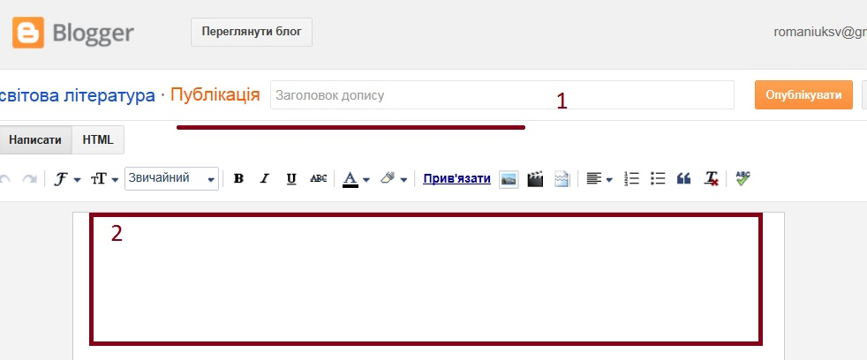
3. Натиснути Опублікувати

Прикріплення файлового документу (.doc .ppt .rar .xls) до повідомлення в блозі.
1. Щоб прикріпити файл до повідомлення, потрібно відкрити Goоgle диск:
а) відкрити нову вкладку і зайти на пошукову систему Google (https://www.google.com.ua/)
б) в вехньому правому куті екрану вибрати кнопку Сервисы/Служби
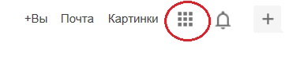
в) далі вибираємо Диск
2. В новому вікні натискуємо на кнопку Завантажити/Загрузить, і вибираємо Файли.
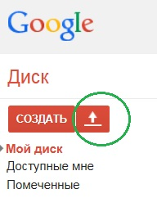
Підготовлені файли винести на Робочий стіл (для прискорення пошуку потрібних файлів).
3. Вибравши один чи декілька файлів натискуємо кнопку Відкрити.
4. Після закінчення завантаження натискуємо копку Загальний доступ/Поделиться
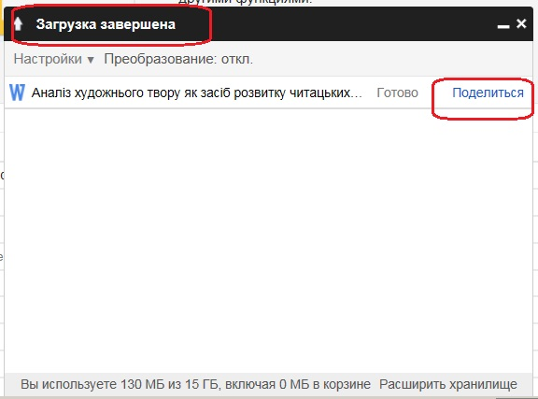
5. В наступному вікні копіюємо все, що виділено в зоні 1
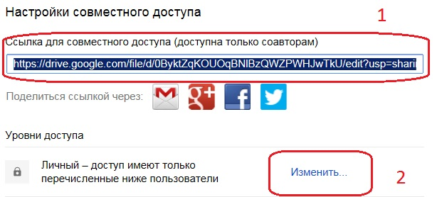
6. Вибираємо Змінити/Изменить
7. В Налаштуваннях загального доступу вибираємо або Всім в мережі/Всем в Интернете, або Всім, у кого є посилання/Всем, у кого есть ссылка, дали натискуємо Зберегти та Готово.
8. В блозі в тілі повідомлення виділяємо ключове слово або вираз та натискуємо кнопку Прив’язати.
9. В виділеному полі натиснути правою кнопкою миші та вибрати Вставить та ОК
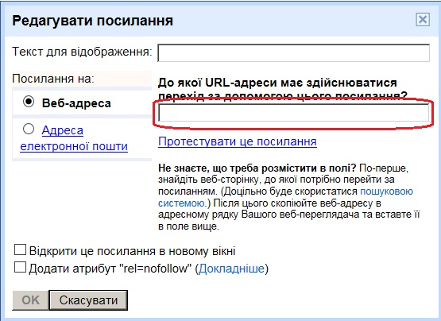

Вставити зображення до повідомлення в блозі
- Для прикріплення зображення в повідомленні потрібно вибрати кнопку Вставити зображення 
- В новому вікні натискуємо Вибрати файли, в папці із зображення виділити один або декілька файлів та натиснути Відкрити
- Після завантаження файлів (Важливо! Вибрані файли мають бути підсвічені синьою рамкою), потрібно натиснути Додати вибрані.

Додавання атрибуту Докладніше (розрив сторінки)
Для того, щоб текст повідомлення не займав багато місця на головній сторінці блогу, або з фотогалереї показати лише одне фото (а інші сховати) доцільно користуватися кнопкою Вставити розрив переходу .
Наприклад, якщо потрібно розмістити ряд зображень, а на головній сторінці хочемо бачити лише одну, тоді в тілі повідомлення, куди розмістили зображення, після першого зображення ставимо курсор та натискаємо кнопку Вставити розрив переходу.

